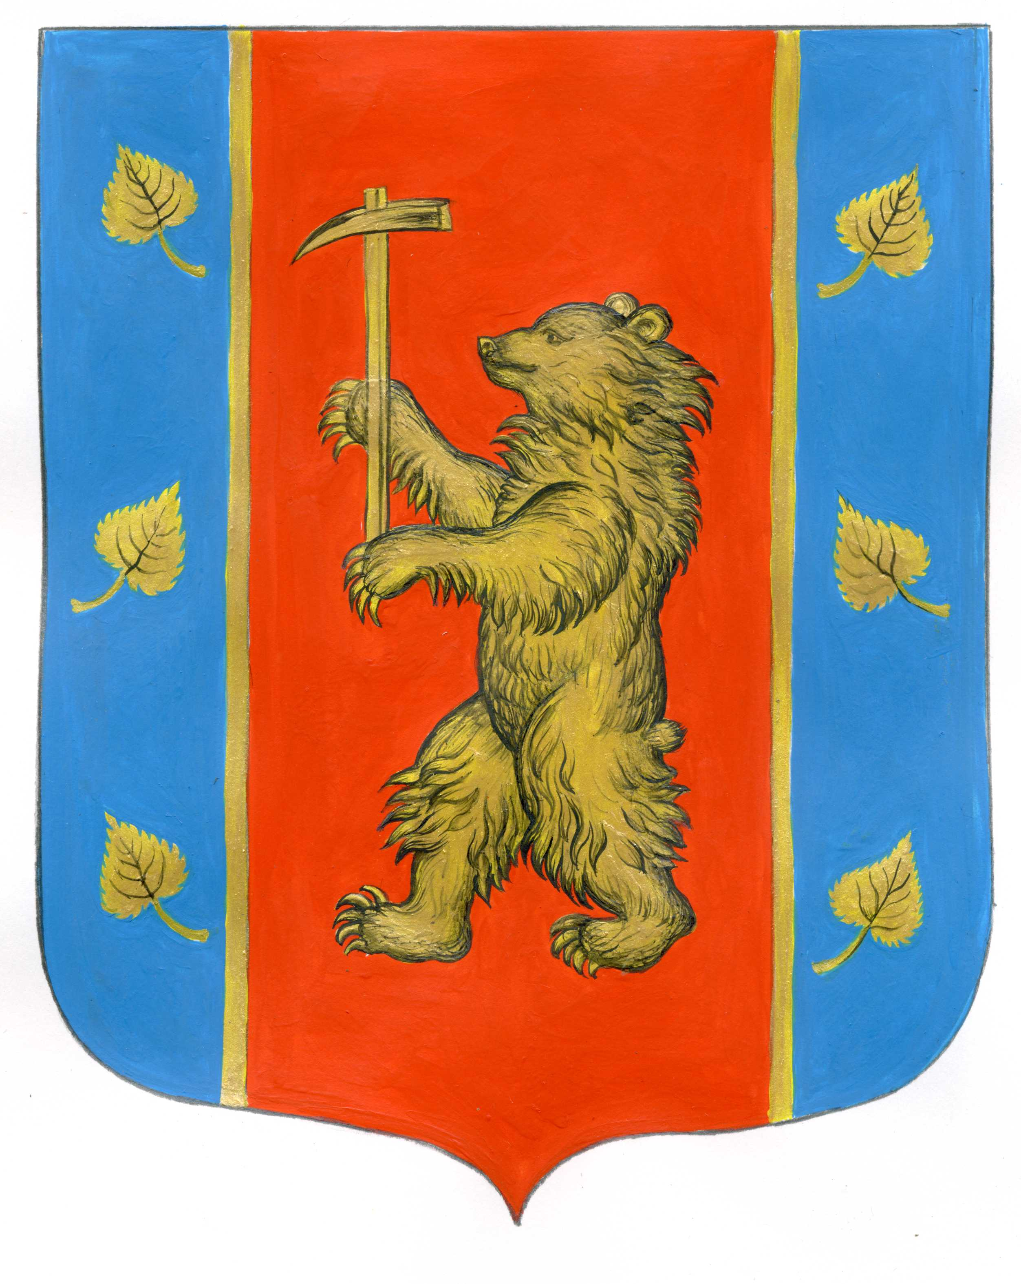
Администрация муниципального образования
Кузнечнинское городское поселение
муниципального образования Приозерский муниципальный район
Ленинградской области

ПОСТАНОВЛЕНИЕ

«04» апреля 2018 года № 44

Об утверждении порядка оформления и содержания заданий на проведение мероприятий по контролю без взаимодействия с юридическими лицами, индивидуальными предпринимателями и оформления должностными лицами органов муниципального контроля муниципального образования Кузнечнинское городское поселение муниципального образования Приозерский муниципальный район Ленинградской области результатов мероприятия по контролю без взаимодействия с юридическими лицами, индивидуальными предпринимателями, в том числе результатов плановых (рейдовых) осмотров, обследований, исследований, измерений, наблюдений

В соответствии со статьёй 8.3 Федерального закона от 26.12.2008 № 294-ФЗ «О защите прав юридических лиц и индивидуальных предпринимателей при осуществлении государственного контроля (надзора) и муниципального контроля», руководствуясь Уставом, администрация муниципального образования Кузнечнинское городское поселение муниципального образования Приозерский муниципальный район Ленинградской области
П О С Т А Н О В Л Я Е Т:
1. Утвердить Порядок оформления и содержания заданий на проведение мероприятий по контролю без взаимодействия с юридическими лицами, индивидуальными предпринимателями, а также оформления должностными лицами органов муниципального контроля администрации муниципального образования Кузнечнинское городское поселение муниципального образования Приозерский муниципальный район Ленинградской области результатов мероприятия по контролю без взаимодействия с юридическими лицами, индивидуальными предпринимателями, в том числе результатов плановых (рейдовых) осмотров, обследований, исследований, измерений, наблюдений, согласно приложению.
2. Опубликовать данное Постановление на сайте сетевого издания СМИ Ленинградское областное информационное агентство (ЛЕНОБЛИНФОРМ) и разместить на официальном сайте администрация муниципального образования Кузнечнинское городское поселение муниципального образования Приозерский муниципальный район Ленинградской области в информационно-телекоммуникационной сети «Интернет» www.kuznechnoe.lenobl.ru.
3. Контроль за выполнением настоящего постановления оставляю за собой.

Глава администрации муниципального образования
Кузнечнинское городское поселение
муниципального образования
Приозерский муниципальный район
Ленинградской области Г.А. Галич

Разослано: дело-1, прокуратура – 1, Давыдовой Е.В. – 1, Фильчуку П.В. – 1, Титовой Е.А. – 1, Лысцевой Т.В. – 1.
ПРИЛОЖЕНИЕ

к постановлению администрации

МО Кузнечнинское городское поселение

МО Приозерский муниципальный район Ленинградской области
от «04» апреля 2018 №44

ПОРЯДОК

оформления и содержания заданий на проведение мероприятий по контролю без взаимодействия с юридическими лицами, индивидуальными предпринимателями, а также оформления должностными лицами органов муниципального контроля администрации муниципального образования Кузнечнинское городское поселение муниципального образования Приозерский муниципальный район Ленинградской области результатов мероприятия по контролю без взаимодействия с юридическими лицами, индивидуальными предпринимателями, в том числе результатов плановых (рейдовых) осмотров, обследований, исследований, измерений, наблюдений

- Общие положения

1.1. Настоящий порядок устанавливает требования к оформлению и содержанию заданий на проведение мероприятий органами муниципального контроля администрации муниципального образования Кузнечнинское городское поселение муниципального образования Приозерский муниципальный район Ленинградской области по контролю без взаимодействия с юридическими лицами, индивидуальными предпринимателями, предусмотренных частью 1 статьи 8.3 Федерального закона от 26.12.2008 № 294-ФЗ «О защите прав юридических лиц и индивидуальных предпринимателей при осуществлении государственного контроля (надзора) и муниципального контроля», а также оформлению должностными лицами органов муниципального контроля администрации муниципального образования Кузнечнинское городское поселение муниципального образования Приозерский муниципальный район Ленинградской области результатов мероприятия по контролю без взаимодействия с юридическими лицами, индивидуальными предпринимателями, в том числе результатов плановых (рейдовых) осмотров, обследований, исследований, измерений, наблюдений.
1.2. Мероприятия по контролю без взаимодействия с юридическими лицами, индивидуальными предпринимателями проводятся уполномоченными должностными лицами администрации муниципального образования Кузнечнинское городское поселение муниципального образования Приозерский муниципальный район Ленинградской области, к компетенции которых отнесено осуществление соответствующего вида муниципального контроля (далее также – орган муниципального контроля).
1.3. При осуществлении деятельности, указанной в пункте 1.1 настоящего порядка, должностные лица администрации муниципального образования Кузнечнинское городское поселение муниципального образования Приозерский муниципальный район Ленинградской области, уполномоченные на осуществление муниципального контроля, руководствуются Конституцией Российской Федерации, Федеральным законом от 26.12.2008 № 294-ФЗ «О защите прав юридических лиц и индивидуальных предпринимателей при осуществлении государственного контроля (надзора) муниципального контроля», иными законами и нормативными актами в указанной сфере.

- Порядок оформления и содержание заданий

2.1. Задание на проведение органами муниципального контроля администрации муниципального образования Кузнечнинское городское поселение муниципального образования Приозерский муниципальный район Ленинградской области мероприятий по контролю без взаимодействия с юридическими лицами, индивидуальными предпринимателями (далее - задание) утверждается главой администрации.
2.2. Задание оформляется по форме согласно приложению № 1 к настоящему порядку.
2.3. В задании указывается:
2.3.1. Цель проведения мероприятия, дата проведения мероприятия либо период начала и окончания проведения мероприятия, должностное лицо органа муниципального контроля, которому поручено проведение мероприятия.
2.3.2. Сведения об объекте, в отношении которого будет проводиться мероприятие: о виде, местоположении объекта, в том числе его адресе и кадастровом (реестровом) номере (при наличии), сведения о принадлежности объекта и праве, на котором объект принадлежит правообладателю (при наличии).
2.4. Задание перед началом выполнения мероприятия вручается руководителем органа муниципального контроля сотруднику, которому поручено осуществление мероприятия.
2.5. Вручение задания осуществляется под роспись в журнале мероприятий по контролю без взаимодействия с юридическими лицами, индивидуальными предпринимателями (далее - журнал мероприятий), форма которого утверждается согласно приложению № 2 к настоящему порядку.
2.6. После окончания проведения мероприятия, в срок не позднее одного рабочего дня, следующего за днем проведения мероприятия, задание вместе с документами, отражающими результаты проведения мероприятия, оформленными в соответствии с настоящим порядком, возвращается руководителю органа муниципального контроля сотрудником, осуществившим мероприятие, о чем делается соответствующая отметка в журнале мероприятий.

3. Оформление результатов мероприятия

3.1. Результаты мероприятия по контролю без взаимодействия с юридическими лицами, индивидуальными предпринимателями, в том числе результатов плановых (рейдовых) осмотров, обследований, исследований, измерений, наблюдений оформляются должностным лицом органа муниципального контроля в виде акта о проведении мероприятия по форме согласно приложению №3 к настоящему порядку.
3.2. В акте о проведении мероприятия по контролю без взаимодействия с юридическими лицами, индивидуальными предпринимателями (далее - акт) отражается порядок его проведения и фиксируются результаты проведенного мероприятия. Акт составляется должностным лицом органа муниципального контроля в одном экземпляре в срок не позднее одного рабочего дня, следующего за датой проведения мероприятия.
3.3. Акт должен содержать: указание на вид проведенного мероприятия, сведения о задании, на основании которого производится мероприятие, наименование вида муниципального контроля, в рамках которого проводится мероприятие, дату либо период проведения мероприятия, время его начала и окончания, сведения об участниках мероприятия, краткое описание действий должностного лица, участников мероприятия, информацию о данных, полученных при его проведении, в том числе результатов осмотров, обследований, исследований, измерений, наблюдений, сведения о технических средствах, при помощи которых производились технические измерения, а также фиксация результатов (хода проведения) мероприятий, сведения о приложениях к акту, а также пояснения, дополнения и замечания участников мероприятия.
3.4. Полномочия участников мероприятия определяются Федеральным законом от 26.12.2008 № 294-ФЗ «О защите прав юридических лиц и индивидуальных предпринимателей при осуществлении государственного контроля (надзора) и муниципального контроля», иными законами и нормативными актами, регламентирующими деятельность в сфере осуществления соответствующего муниципального контроля.
3.5. Схемы, таблицы, отражающие данные, полученные при применении средств технических измерений и фиксации, в том числе фототаблицы и электронные носители информации, содержащие сведения, полученные при проведении мероприятия, являются приложением к акту. Приложения к акту, изложенные на бумажных носителях, подписываются участниками мероприятия, электронные носители информации запечатываются в конверт, скрепляемый подписями участников мероприятия.
3.6. В случае выявления при проведении мероприятий по контролю нарушений обязательных требований, требований, установленных муниципальными правовыми актами, должностное лицо органа муниципального контроля в срок не позднее пяти рабочих дней принимает в пределах своей компетенции меры по пресечению выявленных нарушений.
В срок не позднее трех рабочих дней со дня проведения мероприятия должностное лицо органа муниципального контроля направляет руководителю муниципального контроля, к полномочиям которого отнесено осуществление соответствующего вида муниципального контроля, письменное мотивированное представление с информацией о выявленных нарушениях для принятия при необходимости решения о назначении внеплановой проверки юридического лица, индивидуального предпринимателя по основаниям, указанным в пункте 2 части 2 статьи 10 Федерального закона от 26.12.2008 № 294-ФЗ «О защите прав юридических лиц и индивидуальных предпринимателей при осуществлении государственного контроля (надзора) муниципального контроля».

4. Хранение и использование акта о проведении мероприятия.

4.1. После исполнения мероприятия задания, акты и материалы к ним подлежат хранению в структурном подразделении органа муниципального контроля, уполномоченном на осуществление соответствующего вида муниципального контроля в соответствии с номенклатурой дел, в порядке, установленном соответствующими правовыми актами.
4.2. Передача актов и материалов к ним для использования при производстве дел об административных правонарушениях, рассмотрении судебных дел, а также иных установленных законом случаях фиксируется в журнале мероприятий и скрепляется подписью должностного лица структурного подразделения. При этом в номенклатурном деле подшиваются надлежащим образом заверенные копии указанных документов, копии запросов, по которым переданы документы, а также сопроводительный документ, содержащий опись переданных актов.

Приложение № 1

к Порядку, утвержденному

постановлением администрации

МО Кузнечнинское городское поселение МО

Приозерский муниципальный район Ленинградской области
от «04» апреля 2018 №44
.

Задание № _____
На проведение _________________________________________________________
(наименование мероприятия по контролю без взаимодействия с юридическими лицами, индивидуальными предпринимателями органом муниципального контроля)

пгт Кузнечнон «____» __________ 20 _____г.
______________________________________________________________________
(наименование должности должностного лица, выдавшего задание)
______________________________________________________________________
(фамилия, имя, отчество должностного лица)

в соответствии со ст. 8.3 Федерального закона от 26.12.2008 № 294-ФЗ «О защите прав юридических лиц и индивидуальных предпринимателей при осуществлении государственного контроля (надзора) муниципального контроля», в целях
______________________________________________________________________
(указать цель проведения мероприятия)
поручил должностному лицу органа муниципального контроля ______________________________________________________________________
______________________________________________________________________
(наименование должности должностного лица контрольного органа, Ф.И.О.)
______________________________________________________________________
осуществить мероприятие по контролю без взаимодействия с юридическими лицами, индивидуальными предпринимателями, а именно: ______________________________________________________________________
______________________________________________________________________
(наименование мероприятия по контролю без взаимодействия с юридическими лицами, индивидуальными предпринимателями) дата, либо период проведения мероприятия __________________________________________________________

в рамках осуществления ________________________________________________
(вид муниципального контроля) ______________________________________________________________________
в отношении объекта: ___________________________________________________
(вид объекта)
______________________________________________________________________
расположенного: _______________________________________________________
(адрес и (или) кадастровый (реестровый) номер (при наличии)
______________________________________________________________________
принадлежащего ______________________________________________________
(сведения о принадлежности объекта и праве, на котором
______________________________________________________________________
объект принадлежит правообладателю (при наличии)
______________________________________________________________________

Утверждаю: __________________________ Г.А. Галич
М.П. (подпись)

Приложение № 2

к Порядку, утвержденному

постановлением администрации

МО Кузнечнинское городское поселение

МО Приозерский муниципальный район Ленинградской области
от «04» апреля 2018 № 44

Журнал мероприятий

по контролю без взаимодействия с юридическими лицами, индивидуальными предпринимателями

администрации муниципального образования Кузнечнинское городское поселение

муниципального образования Приозерский муниципальный район Ленинградской области

N п/п | Дата и номер задания о проведении мероприятия | Сведения о должностном лице, осуществившем мероприятие, отметка о вручении (подпись) | Дата (период) проведения мероприятия | Место расположения объекта  (адрес, сведения о регистрации (при наличии) | Правообладатель объекта (фактический пользователь) сведения о правоустанавливающих документах (при наличии) | Сведения о результатах мероприятия, номер акта, отметка о передаче материала лицу, выдавшему задание | Сведения о хранении (передаче) результатов мероприятия

Приложение № 3

к Порядку, утвержденному

постановлением администрации

МО Кузнечнинское городское поселение

МО Приозерский муниципальный район Ленинградской области
от «04» апреля 2018 № 44

Акт № _____

о проведении _______________________________________________________
(наименование мероприятия по контролю без взаимодействия с юридическими лицами,
индивидуальными предпринимателями органом муниципального контроля)

пгт Кузнечное «____» __________ 20 _____г.

Начато: _____ ч. ____мин.
Окончено: _____ ч. ____мин.

____________________________________________________________________
(наименование должности должностного лица, органа, осуществляющего муниципальный контроль)
____________________________________________________________________
(фамилия, имя, отчество должностного лица)

в соответствии со ст. 8.3 Федерального закона от 26.12.2008 № 294-ФЗ «О защите прав юридических лиц и индивидуальных предпринимателей при осуществлении государственного контроля (надзора) муниципального контроля»,
на основании задания от «_____» _________________ 20____ г. № _________,
выданного ______________________________________________________________________
(наименование должности должностного лица, выдавшего задание)
с участием ______________________________________________________________________
(сведения об участниках мероприятия: Ф.И.О., должность и иные необходимые данные)
________________________________________________________________________________

осуществил мероприятие по контролю без взаимодействия с юридическими лицами, индивидуальными предпринимателями, а именно: ____________________________________ ________________________________________________________________________________
________________________________________________________________________________
(наименование мероприятия по контролю без взаимодействия с юридическими лицами, индивидуальными предпринимателями органом муниципального контроля)
в рамках осуществления __________________________________________________________
(вид муниципального контроля)

В ходе проведения мероприятия установлено следующее: _____________________________
________________________________________________________________________________
(описание хода проведения мероприятия, применения средств технических измерений, а также фиксации данных, полученных в результате проведения мероприятия)
________________________________________________________________________________
________________________________________________________________________________
________________________________________________________________________________
________________________________________________________________________________

Сведения о применении средств технических измерений и фиксации: ____________________
________________________________________________________________________________

Сведения о заявлениях и дополнениях поступивших от участников мероприятия: _________
______________________________________________________________________________
______________________________________________________________________________

Участники мероприятия с актом ознакомлены путем _________________________________
(указать способ ознакомления)
Подписи участников:
__________________________ (__________________)
__________________________ (__________________)
__________________________ (__________________)

Подпись _______________________ _______________________________
должностного лица, осуществившего мероприятие

